▶伝え方やイベントブースの適した配置など、「イベントマニュアル」は各ブロック事務局へお問い合わせください。
【イベントマニュアル】抜粋
「相手のニーズに合わせて生活クラブの使いこなし方を提案する」考え方や技術を拡大で実践します。イベントや戸別訪問で話す方は、まだ生活クラブを知らなかったり、食の関心が少なかったりする方もいます。そのような方にも、食べ物選びが大切であることや、お子さんやご家族の為にも生活クラブを始めて欲しいことを伝える時に、最初から「生活クラブの牛乳は殺菌温度が低くて栄養価が高いんです」とか、「生活クラブの消費材は厳しい基準で作っているので安心でおいしいんです」と一方的に伝えても、相手にはあまり響かないかもしれません。生活クラブを伝えることは少し後に回して、

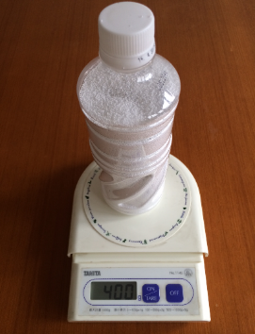
まずは
①「相手のことを知る」ことを意識してみましょう。
例えば、主婦や母親同士の雑談で〈子ども〉〈買い物〉
〈料理〉等を話し、相手の状況を少し把握します。
（食の関心がまだ少ない若いママたちへは）
②例えば食の関心を持たせる「ペットボトルクイズ」
（パネル）や「発色剤の実験(ビオサポ実験）」を見せます。
「400ｇは日本人がある期間で摂っている添加物量なんです」
「(答え：約1ヶ月)」「へ～」と驚いてもらったところで
③「試食しながら安全な食べ物選びのお話しませんか」「カタログを見てみませんか」などイスへ誘導します。試食品があれば食べてもらいながら、相手から〈子ども〉〈食べ物〉〈関心事〉等聞きながら対話します。
④相手が関心のあることや解決したいことを相手に合った消費材などに関連させながら伝えます。
相手が生活クラブを始めるとどうなるかをイメージしてもらいます（子どもの為に添加物の少ない食べ物を買える、子どもや家族が喜ぶ、安全でおいしいものが適正価格で食べられるなど）
ある程度話ができた時は、無理かな・・と思わずに、
⑤「今日をきっかけに生活クラブを食卓に取り入れてみませんか！（始めてみませんか）」背中を押す
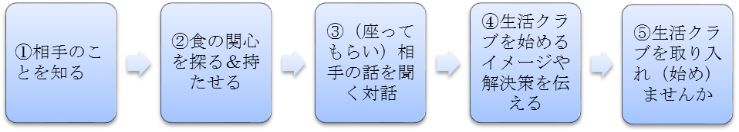

★イベント開催やイベント出展の際は、事前に担当事務局と、当日までの準備や来場者の対応について、事前打ち合わせをしましょう。
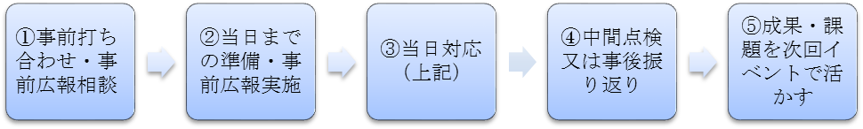
イベント当日に仲間が増えると、イベント準備や当日の疲れも吹き飛んで、「また、やりたいね！」と盛り上がります。

「イベントマニュアル」「ビオサポ実験ツール、実験フリップ資料」は各ブロック事務局へお問合せください。

